УДК 631.331.2:621.515

АНАЛІЗ КОНСТРУКЦІЙ СІВАЛОК ДЛЯ ПРОСАПНИХ КУЛЬТУР

Куликівський В.Л., к.т.н., доцент, Дармограй М.М., здобувач освіти, Кусковський О.П., здобувач освіти, Пархомчук М.П., здобувач освіти
Поліський національний університет, м. Житомир
kylikovskiyv@ukr.net

Посів – це операція, що є основною й водночас важливою складовою будь-якої технології вирощування сільськогосподарських культур. Від якості посіву та дотримання його строків залежать урожайність, собівартість вирощування культури, а отже, і прибутковість підприємства.
Просапні культури висівають таким чином, щоб була можливість проводити міжрядний обробіток ґрунту та виконувати операції з догляду за посівами. Міжрядні операції позитивно впливають на ріст і розвиток рослин, що, своєю чергою, сприяє підвищенню врожайності. Посів здійснюють агрегатами, до складу яких входять сівалки точного висіву, що забезпечують рівномірний розподіл насіння на необхідній площі живлення відносно одне до одного.
Просапні сівалки за принципом дії висівного апарата, тобто за способом «передачі» насіння в борозну, поділяються на механічні, пневматичні та пневмомеханічні.
В останні роки встановлено, що механічні дозувальні апарати негативно впливають на посівний матеріал, завдаючи травмуючої дії на робочих швидкостях понад 7 км/год, що є неприпустимим, оскільки призводить до зниження врожайності. Також визначено необхідність ретельного калібрування насіння за розміром для забезпечення якісного висіву цими апаратами.
Неможливість механічними апаратами якісно дозувати некаліброване насіння, низькі робочі швидкості посіву та травмування посівного матеріалу призвели до обмеженого використання цього виду техніки в Україні та за кордоном. У зв’язку з цим виробники посівної техніки переходять на виготовлення універсальних апаратів пневматичної дії.
У пневматичних висівних апаратах, що дають змогу висівати поодиноке насіння сої, застосовують розрідження повітря (вакуум) або його нагнітання під тиском. Для посіву просапних культур використовують сівалки, конструкційно подібні одна до одної, але такі, що суттєво відрізняються застосуванням різних вузлових деталей.
Розглянемо далі найпоширеніші в сучасному сільськогосподарському виробництві конструкції сівалок із надлишковим тиском.
Насамперед становить інтерес сівалка Great Plains моделі YP-825A виробництва США, що використовується для посіву просапних культур і має функцію подвійного висіву (рис. 1). На цій сівалці застосовуються висівні апарати точного висіву з використанням надлишкового тиску.
Конструкція сівалки — причіпна. Т-подібна рама виготовлена з профілю. Встановлено чотири опорні колеса та три тукові ящики. Сівалка оснащена вентилятором, який створює надлишковий тиск, ресивером, що згладжує перепади тиску в пневмосистемі, а також дисковими сошниками, колтерами й маркерними пристроями.
Привідні колеса обладнані шинами з протектором, які забезпечують мінімальний коефіцієнт буксування під час руху. Компактні розміри посівних секцій (рис. 2) дають змогу встановлювати мінімальні міжряддя до 20 см. Висівний апарат використовує надлишковий тиск для поштучної подачі насіння в дводисковий сошник. За допомогою сошника насіння загортається в ґрунт, а опорні котки покращують контакт насіння з ґрунтом і забезпечують дотримання заданої глибини загортання. V-подібні колеса загортаючих пристроїв ущільнюють ґрунт з боків насіння, а за допомогою механізму регулювання глибини загортання встановлюється необхідне значення. Секція кріпиться до рами за допомогою паралелограмного механізму, який дозволяє копіювати рельєф поля, зберігаючи вертикальне положення. Додаткове навантаження на сошник здійснюється завдяки встановленню у паралелограмний механізм пружин. Установка грудковідводa запобігає забиванню сошника. Колтери потрібні для полегшення проникнення сошників у ґрунт.
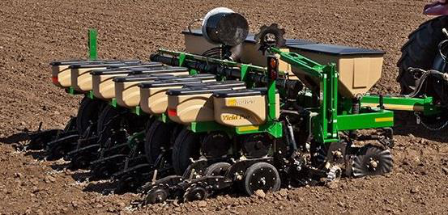
Рис. 1. Сівалка точного висіву Great Plains YP-825A виробництва США.
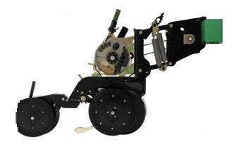
Рис. 2. Посівна секція сівалки YP-825A.

Висівний апарат із надлишковим тиском виготовлено з використанням полімерних матеріалів. Застосування полімерів має низку переваг порівняно зі сплавами металів. Диск для дозування насіння має складну форму і також виготовлений із полімеру. Дозувальні елементи розташовані по краю диска таким чином, що насіння знаходяться між диском і корпусом апарата. Відокремлення насіння від диска відбувається в момент припинення контакту з корпусом.
Апарат працює таким чином (рис. 3). Насіння з герметичного бункера подається через регульований отвір у насіннєву камеру. Під дією різниці між позитивним тиском у середині апарата та атмосферним тиском зовні насіння притискаються до дозувальних отворів 6 і далі транспортуються через триступеневий щітковий скидач зайвого насіння 7 до місця їх скидання у приймальну трубу. Пара щіток установлена для відокремлення насіннєвої камери від зони скидання насіння.
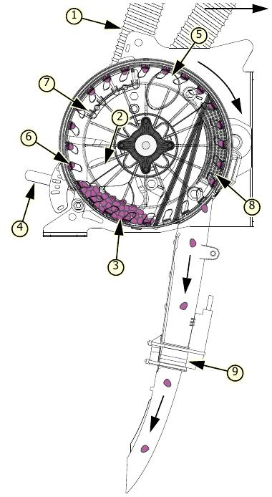
Рис. 3. Схема висівного апарата «Air-Pro®» сівалки YP-825A: 1 – пневмопровід; 2 – висівний диск; 3 – насіння; 4 – механізм регулювання; 5 – вікно подачі повітря; 6 – дозувальний елемент; 7 – щітковий скидач «зайвого» насіння; 8 – прокладка; 9 – датчик контролю висіву.

Сівалка Tempo F для висіву просапних культур від шведської компанії Väderstad також працює за принципом надлишкового тиску. Вона використовується для висіву таких культур, як:
– квасоля та горох;
– кукурудза та соняшник;
– одночасного внесення в ґрунт добрив і пестицидів (показано на рис. 4).
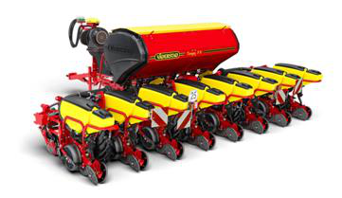
Рис. 4. Сівалка точного висіву VÄDERSTAD

Сівалка являє собою причіпну машину з Т-подібною складною рамою складної конструкції. На ній розташовано центральний туковий бункер із механізмом дозування, опорні та копіювальні колеса, а також систему нагнітання повітря. За допомогою паралелограмного механізму до рами приєднано вісім посівних секцій.
На секціях встановлено: висівний апарат (рис. 5) із бункером, виготовленим із полімерного матеріалу; дводисковий сошник; ролик-уловлювач насіння в борозні; опорні котки великого радіуса та V-подібні колісні загортаючі пристрої. На опорних котках установлено чистики. Привід висівного апарата здійснюється за допомогою електродвигуна, що дає змогу відмовитися від трансмісії та спростити технічне обслуговування. Додаткове навантаження на сошник забезпечується торсіоном або встановленням гідроциліндрів.
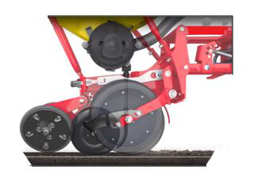
Рис. 5. Посівна секція сівалки Tempo F.

Високотехнологічний висівний апарат являє собою складну в проєктуванні та виготовленні конструкцію. Більшість вузлів і механізмів виготовлено з полімерних матеріалів.
Принципову схему роботи висівного апарата (рис. 6) можна описати таким чином:
– висіване насіння надходить у камеру та притискається до комірок на висівному диску під дією надлишкового тиску;
– за допомогою роликового скидача видаляється зайве насіння;
– насіння транспортується до приймального пристрою, де ролик на контурі висівного отвору усуває надлишковий тиск;
– насіння потрапляє в приймальний пристрій, а потім через насіннєпровід — у борозну;
– насіннєва камера та приймальний пристрій відокремлені решіткою, що запобігає потраплянню зайвого насіння з потоком повітря.
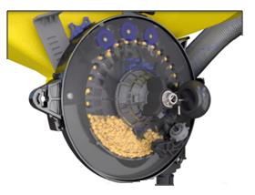
Рис. 6. Висівний апарат сівалки Tempo F.

Сівалка точного висіву EDX 6000-ТС (рис. 7) причіпного типу від німецької компанії AMAZONE дає змогу:
– висівати кукурудзу, соняшник, сорго та ріпак;
– одночасно вносити в ґрунт добрива;
– працювати в агрегаті з тракторами III тягового класу.
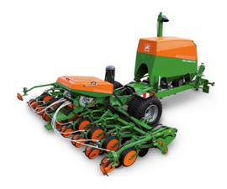
Рис. 7. Сівалка EDX 6000-TC.
Модель EDX 6000-TC включає:
– Т-подібну складну раму, що зменшує габарити машини до трьох метрів під час транспортування;
– туковий бункер, розташований у центрі конструкції (об’єм – 3000 літрів);
– бункер для насіння (об’єм – 600 літрів);
– насіннєвий дозатор барабанного типу;
– вісім висівних секцій;
– два опорні колеса;
– пристрій для розподілу добрив.
Висівні секції кріпляться до рами за допомогою паралелограмного механізму з гідравлічним довантажувачем.
Також становить інтерес конструкція з централізованою висівною системою (рис. 8). Вона містить об’ємний бункер 1, що значно полегшує завантаження та розвантаження посівного матеріалу. Єдина висівна система з дозувальним барабаном 2 обслуговує всі сошники. Така схема усуває необхідність у ресивері, спрощує пневмосистему, полегшує регулювання норми висіву та положення скидачів, які видаляють «зайве» насіння.
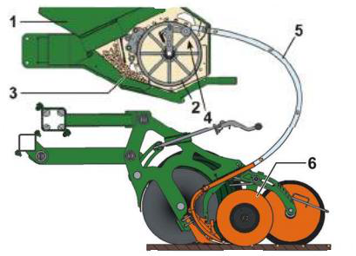
Рис. 8. Схема централізованої висівної системи сівалки EDX 6000-TC.

Дозування насіння здійснюється за такою схемою. Завантажене в бункер 1 насіння після початку висіву під дією сили тяжіння потрапляє в насіннєву камеру. Тут на нього починає діяти надлишковий тиск, унаслідок чого насіння притискається до діаметрально розташованих комірок. Обертаючись, барабан 2 транспортує насіння до місця скидання у насіннєпровід 5 і під ролик 6. Для забезпечення подачі лише одного насінини до кожного отвору застосовується вилчастий скидач зайвого насіння. Приймальний пристрій являє собою трубку, у яку насіння разом із потоком повітря потрапляє після того, як ролик 4 перекриває дозувальний отвір.
Таким чином, розглянуті сівалки оснащені принципово різними висівними апаратами.

